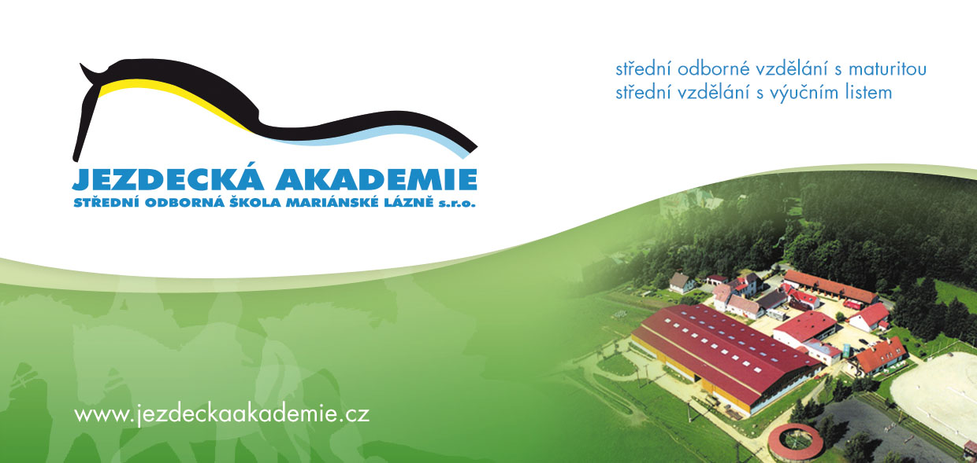
Vám umožní získat celostátně platné osvědčení o profesní kvalifikaci:

- Jezdec a chovatel sportovních koní
- Chovatel koní
- Ošetřovatel koní
- Jezdec pro přípravu a testaci mladých koní

Termín konání: listopad 2017

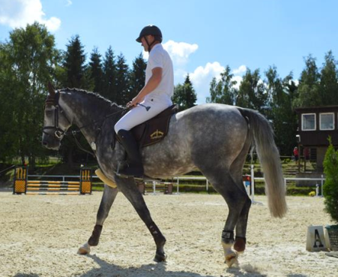
Dále naše akreditační středisko nabízí kurz:
- Instruktor jezdectví
- Trenér II. třídy
Termín zahájení: 7. října – 30. listopad 2017

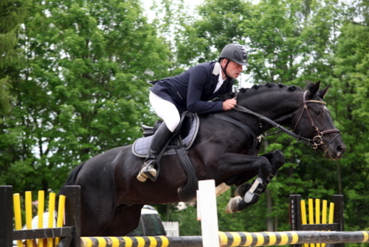
Upozornění – kurzy jsou pro omezený počet uchazečů (20 uchazečů)
Doplňte své stávající znalosti, dovednosti a schopnosti,
kontaktujte nás a přihlaste se už dnes!
Tel.: 722 951 560, 354 602 183
Email.: jezdeckaakademie@email.cz
Místo konáni : Jezdecká akademie SOŠ Mariánské Lázně s.r.o, 353 01, Mariánské Lázně 569

